Уважаемые коллеги, учащиеся, родители!
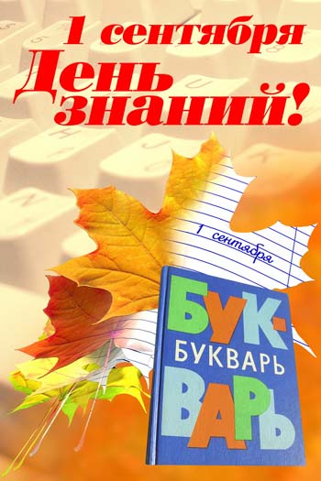
От всего сердца поздравляю Вас с Днем знаний и началом нового учебного года, Днем республики!
Славная традиция праздновать первый день нового учебного года объединила многие поколения: без преувеличения, его отмечают все, от воспитанников детских садов до людей, давно уже окончивших школу или вуз. Это наш общий праздник, потому что в основе любого дела, любой профессии и даже хобби лежат знания. Они дают человеку уверенность и свободу в выборе жизненного пути, возможность добиться успеха и реализовать свои способности. Именно поэтому мы столь серьезное внимание уделяем обеспечению качественных образовательных услуг.
В этот светлый день я желаю всем нам сохранить детскую жажду знаний, юношескую пытливость ума и зрелость рассуждений, всем крепкого здоровья, терпения, творческих успехов во всех ваших делах на благо нашей Родины.

Начальник ДО г.о.Баксан Л.С.Жамурзова
1 сентября общеобразовательные учреждения г.о. Баксан отпраздновали День знаний, начавшийся с торжественных линеек и уроков, посвященных Дню знаний и государственности, Году российской истории, семьи и семейных ценностей, олимпийской тематике.
В начальных классах прошли открытые воспитательные часы, посвященные Дню знаний, в 5-8 классах - Олимпийские уроки, в 9-11 классах – Уроки семьи и семейных ценностей. По инициативе уполномоченного при президенте Российской Федерации по правам ребенка Павла Астахова, в школах проведены уроки, посвященные семье и семейным ценностям: "Моя семья - мое богатство", "Роль семьи и семейных ценностей в системе молодежной политики государства", "Семья - это то, что с тобой навсегда".
С учащимися 5-8 классов проведены уроки Мужества на тему:"Война 1812 года. Битва гигантов: Наполеон-Кутузов", "Российской истории посвящается", "2012 год - Год Российской истории", "Герои России", 1-11 классов: "История талисманов. Олимпийские талисманы", "Выдающиеся спортсмены-паралимпийцы" и другие.
К проведению уроков были привлечены известные в городе люди, спортсмены, семьи, заслужившие уважение родителей.
